**合同编号：（郑大-竞谈-2021-0136)**

**郑州大学政府采购货物合同**

**甲方：** 郑州大学

**乙方：** 河南科盛仪器设备有限公司

本合同于 2022 年 5 月 16日由甲乙双方按下述条款签署。

在甲方为获得（双能X线骨密度仪）货物和伴随服务实施公开招标情况下，乙方参加了公开招标。通过公开招标，甲方接受了乙方以总金额（人民币贰拾伍万陆仟元整，256000.00元）（以下简称“合同价”）的投标。双方以上述事实为基础，签订本合同。

**一、供货范围及分项价格表（详见附件1、附件2）**

1.本合同所指设备详见附件1、附件2 ，此附件是合同中不可分割的部分。

2.总价中包括设备金额、包装、运输保险费、装卸费、安装及相关材料费、调试费、软件费、检验费及培训所需费用及税金等，甲方不再另行支付任何费用。

**二、质量及技术规格要求**

乙方须按合同要求提供全新设备（包括零部件、附件、备品备件等），设

备的质量标准、规格型号、具体配置、数量等符合招标标书要求，其产品为原厂生产，

且应达到乙方投标文件及澄清文件中明确的技术标准。

乙方应在本合同生效后7个工作日内向甲方提供安装计划及质量控制规范；

并于 6 月 6 日前进驻安装现场；所有设备运送到甲方指定地点后，双方在 7 日

共同验收并签署验收意见。如甲方无正当理由，不得拒绝接收；在安装调试过程中，

甲方有权采取适当的方式对乙方产品质量标准、规格型号、具体配置、数量以及安装质量和进度等进行检查。甲方如果发现乙方所供设备不符合合同约定，甲方有权单方解除合同，由此产生的一切费用由乙方承担。

**三、包装与运输**

设备交付使用前发生的所有与设备相关的运输、安装及安全保障事项等均由乙方负责；设备包装应符合抗震、防潮、防冻、防锈以及长途运输等要求，对由于包装不当或防护措施不力而导致的商品损坏、损失、腐蚀等损失均由乙方承担；在设备交付使用前所发生的所有与设备相关的经济纠纷及法律责任均与甲方无关。

**四、质保期与售后服务（详见附件3）**

1.所有设备免费质保期为 **三** 年（自验收合格并交付给甲方之日起计算），终身维护、维修。

2.在质保期内，因产品质量造成的问题，供货方免费提供配件并现场维修，且所提供的任何零配件必须是其原设备厂家生产的或经其认可的。产品存在质量问题，甲方有权要求乙方换货。

3.乙方须提供一年 4 次全免费（配件+人力）对产品设备的维护保养。

4.乙方承诺凡设备出现故障，自接到甲方报修电话1小时内响应，3小时内到达

现场，24小时内解决故障问题。保修期外只收取甲方零配件成本费，其他免费。

5.乙方有责任对甲方相关人员实施免费的现场培训或集中培训措施，保证甲方相关人员能够独立操作、熟练使用、维护和管理有关设备。

6.其它：

**五、技术服务**

1.乙方向甲方免费提供标准安装调试及 二 人次国内操作培训。

2.乙方向甲方提供设备详细技术、维修及使用资料。

3.软件免费升级和使用。

**六、专利权**

乙方应保证甲方在使用其所提供的产品时免受第三方提出侵犯其专利权、商标权或保护期的起诉。

**七、免税**

1.属于进口产品，用于教学和科研目的的，中标价为免税价格。

2.免税产品应由甲乙双方依据海关的要求签订委托进口代理协议，确认甲乙双方

的责任与义务。委托进口代理协议作为本合同的不可分割部分。

3.免税产品通关时乙方必须进行商检，未商检的，造成的损失由乙方承担。

**八、交货时间、地点与方式**

1.乙方于 2022 **年** 6 **月** 7 **日**之前将货物按甲方要求在甲方指定地点交货、安装、调试完毕，并具备使用条件，未经甲方允许每推迟一天，按合同总额的千分之五扣除违约金。

2.乙方负责所供货物包装、运输、安装和调试，并承担所发生的费用；甲方为乙方现场安装提供水、电等便利条件。

3.安装过程中若发生安全事故由乙方承担。

4.乙方安装人员应服从甲方的管理，遵守国家法律法规和学校相关制度，否则一

切后果均由乙方承担。

5.货物交付使用前，乙方负责对提供货物进行看管，并承担货物的丢失、损毁等风险。

**九、验收方式**

1.初步验收。甲方按合同所列质量标准、规格型号、技术参数以及数量等在现场验收，并填写初步验收单（详见附件4）。验收时，甲方有权提出采用技术和破坏相结合的方法。

乙方应向甲方移交所供设备完整的使用说明书、合格证及相关资料。乙方在所有设备（工程）安装调试、软件安装完毕后，开展现场培训，使用户能够独立熟练操作使用仪器或设备，尔后由供需双方共同初步验收；甲乙双方如产生异议，由第三方重新进行验收。如果乙方提供的货物与合同不符，甲方有权拒绝验收，由此所产生的一切费用由乙方承担。

2.正式验收：依据河南省财政厅“《关于加强政府采购合同监督管理工作的通知》【豫财购（2010）24号】”文件要求，政府采购合同金额50万元以上的货物采购项目，由使用单位初验合格后，向国有资产管理处提出验收申请，由采购单位领导牵头，会同财务、审计、资产管理及专家成立验收专家组进行正式验收。学校验收通过后，才能支付合同款项。

**十、付款方式**

1.本合同总价款（大写）为：贰拾伍万陆仟元整**（小写：￥256000.00 元）**。

2.付款方式：货物验收合格后，经审计后，甲方向乙方支付全部货款的95％即人

民币 **贰拾肆万叁仟贰佰** 元整（小写：￥ **243200.00** 元），质保期满后，甲方向乙方支付剩余的全部货款即人民币 **壹万贰仟捌佰** 元整（小写：￥ **12800.00** 元）。

**十一、履约担保**

乙方向甲方以转账的方式提供合同总额5%的履约保证金。履约担保金在签订合同前交学校财务处，货物验收合格，正式交付使用后予以退还。

**十二、违约责任**

乙方所交的货物产地、品牌、型号、规格、质量以及技术标准、数量等不符合合同

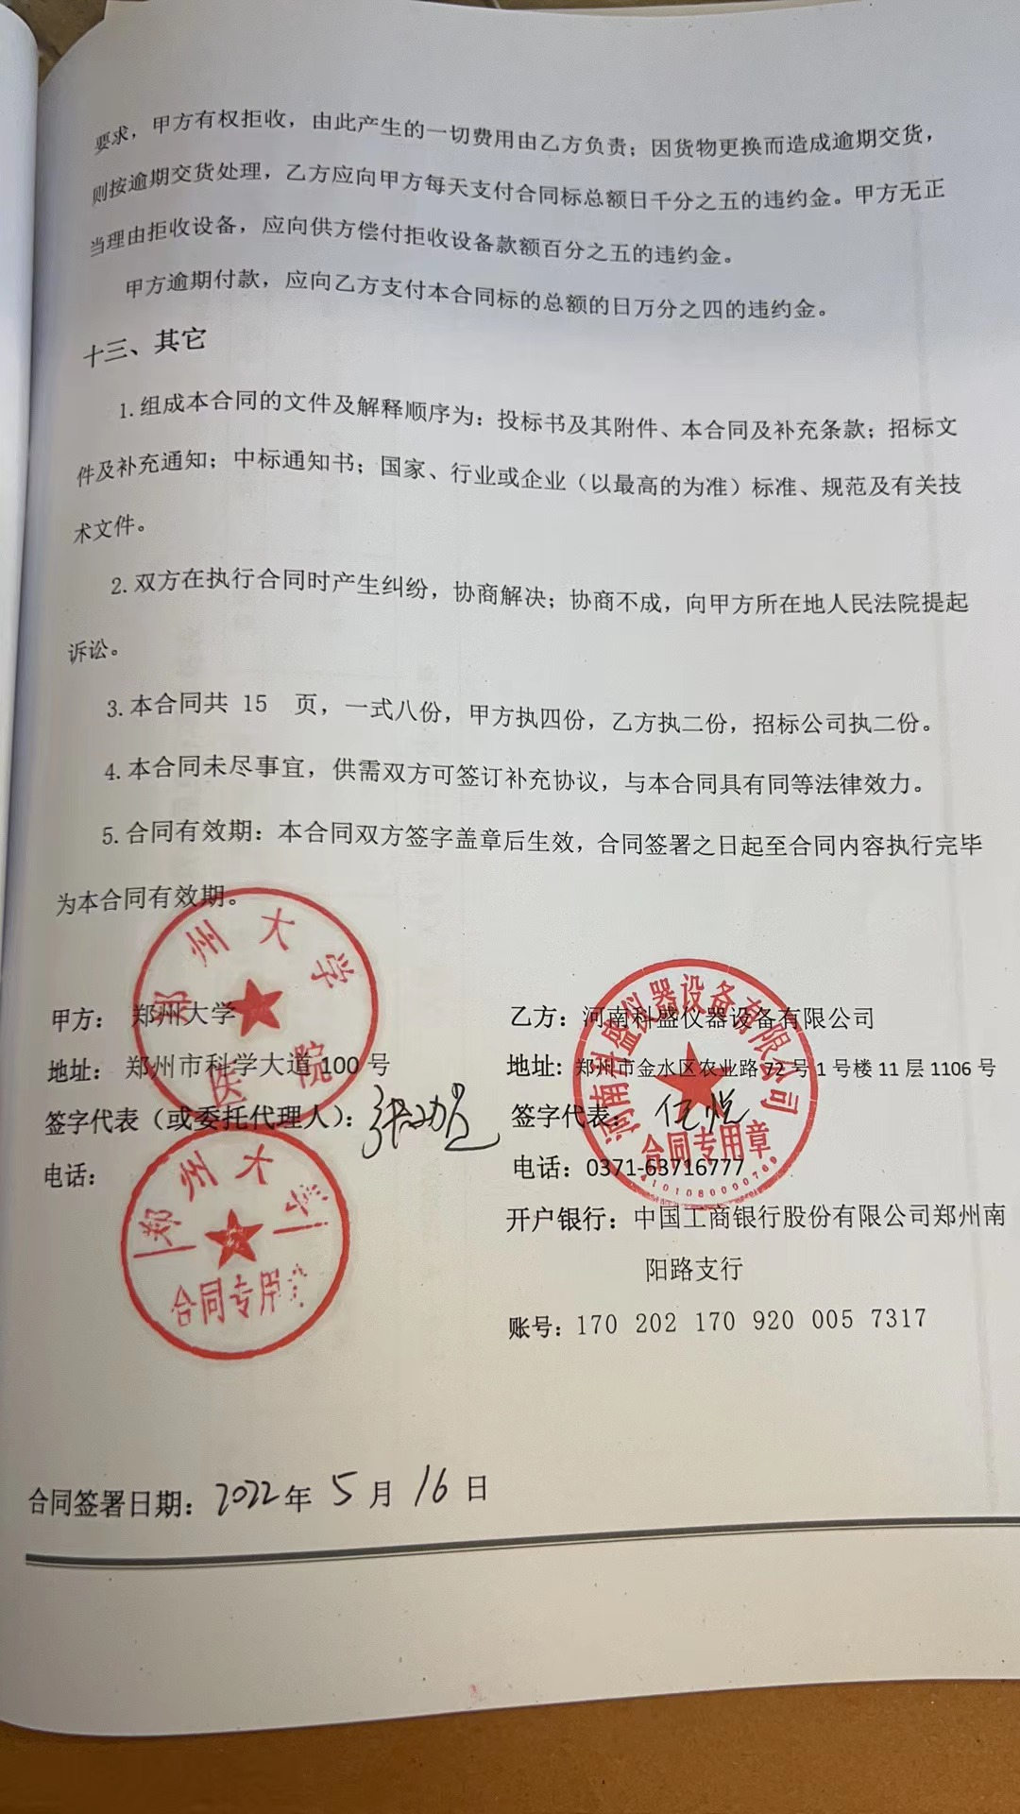

附件1：

| **序号** | **设备名称** | **品牌型号** | **制造厂（商）** | **原产地（国）** | **数量** | **单价** | **合价** | **备注** |
| --- | --- | --- | --- | --- | --- | --- | --- | --- |
| 1 | 双能X射线骨  密度仪 | 乐思PDXALS-100 | 西安乐思医疗  科技有限公司 | 中国 | 壹台 | 256000.00 | 256000.00 | / |
| 合计： 小写：￥ 256000.00 元 大写：人民币贰拾伍万陆仟元整 | | | | | | | | |

**供货范围及分项价格表** 单位：元

附件2：

**设备技术规格参数、功能描述及配置清单表**

|  |  |  |  |  |
| --- | --- | --- | --- | --- |
| **序 号** | **设备**  **名称** | **具体技术规格参数、功能描述及配置清单描述** | **单位** | **数 量** |
| **1** | 双能X射线  骨密度仪 | 1. 产品名称：双能X射线骨密度仪 2. 技术参数   1、测量部位：左右前臂尺骨、桡骨  2、检测方法：高、低双能X射线吸收法  3、成像技术：锥束型、面成像快速扫描技术  4、管电压偏差：X射线管电压偏差≤±1%  5、管电流偏差：X射线管电流值偏差≤±15%  6、曝光采集时间：≤4.8秒  7、准确度误差：0.75％CV  测量重复性：0.45%CV，自动控制功能  8、线性测量系数：骨密度测量结果线性相关系数R≥0.999  9、辐射泄漏量：1米处≤2.0uGy/h  10、焦屏距：球管焦点距离支撑手臂台板不能小于334mm  11、X射线照射视野：80mmⅹ105mm  12、数据库：中国人数据库  13、测量结果：T值、Z值、BMD、BMC、BMI、检测面积、骨折风险评估、预计骨质疏松年龄等  三、观测与防护技术  1、透明铅玻璃观测  2、机身内部铅防护设计  3、X射线线束装置  4、特质铅帘，隔绝散射线保证检测者的安全  四、应用系统软件功能  1、全中文操作软件  2、SQV体模自动质控体膜校准功能  3、双能剪影自由切换  4、实采、伪彩自由切换  5、中文彩色结果报告  6、可对接医院DICOM、PACS、HIS、实现刷身份证、实现接扫码功能、实现源共享等  五、工作站系统  1、品牌影像专用工作站：六核CPU主频3.8Ghz、内存≥8GB、 硬盘≥1T、显示尺寸：≥21英寸  2、支持任意品牌外接打印机  六、售后服务：  1、仪器购置之后，我公司无条件到指定地方为购置方，且免费安装并提供免费、详细的仪器使用培训，包括仪器基本原理和结构介绍、仪器操作方法、仪器基本保养维护程序等内容；自验收合格起三年质保。非人为引起的仪器故障或损坏，我公司在接到报修电话后2小时内响应，24小时内提供解决方案，必要时48小时内派人到场维修。  2、一年四次定期上门回访，每季度都会免费校准服务，确保检测结果准确可靠。 | 台 | 壹 |

乐思双能X射线骨密度仪配置清单

型号：PDXA LS-100（政采版）

|  |  |  |  |  |
| --- | --- | --- | --- | --- |
| 项目 | 序号 | 部件内容 | 单位 | 数量 |
| 标准  套件 | 1 | 双能骨密度测量装置主机 | 件 | 1 |
| 1-1 | 双能X射线高压发生器组件（内置） | 套 | 1 |
| 1-2 | 双能X射线探测器组件（内置） | 套 | 1 |
| 1-3 | 双能X射线成像控制组件（内置） | 套 | 1 |
| 2 | 双能X射线骨密度成像系统工作站 | 套 | 1 |
| 3 | 双能X线骨密度系统控制软件 | 套 | 1 |
| 4 | 图像传输多芯屏蔽视频线 | 条 | 1 |
| 5 | USB信号控制线（RS232） | 条 | 1 |
| 6 | 21≥寸高分辨率彩色液晶显示器 | 台 | 1 |
| 7 | 键盘托架 | 个 | 1 |
| 8 | 校准体模（4mm厚度铝模） | 个 | 1 |
| 9 | 系统电源线 | 根 | 1 |
| 10 | 用户手册、合格证 | 套 | 1 |
| 11 | 曝光双保护急停开关 | 个 | 1 |
| 12 | 铅玻璃屏蔽防护 | 块 | 1 |
| 13 | 监控摆位摄像系统 | 套 | 1 |

附件3：

**售后服务计划及保障措施**

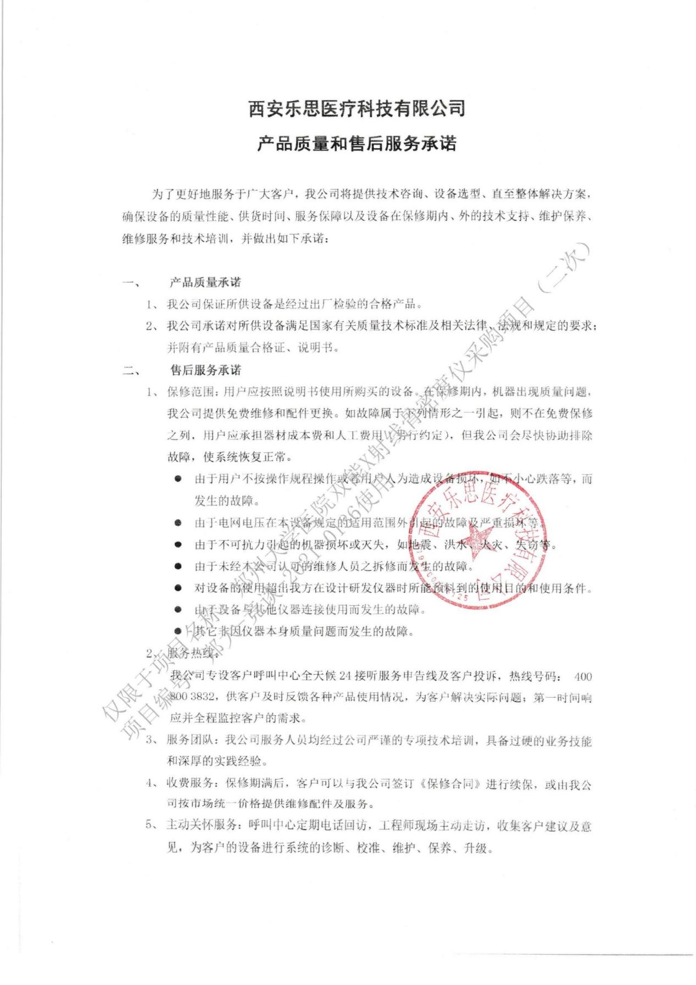

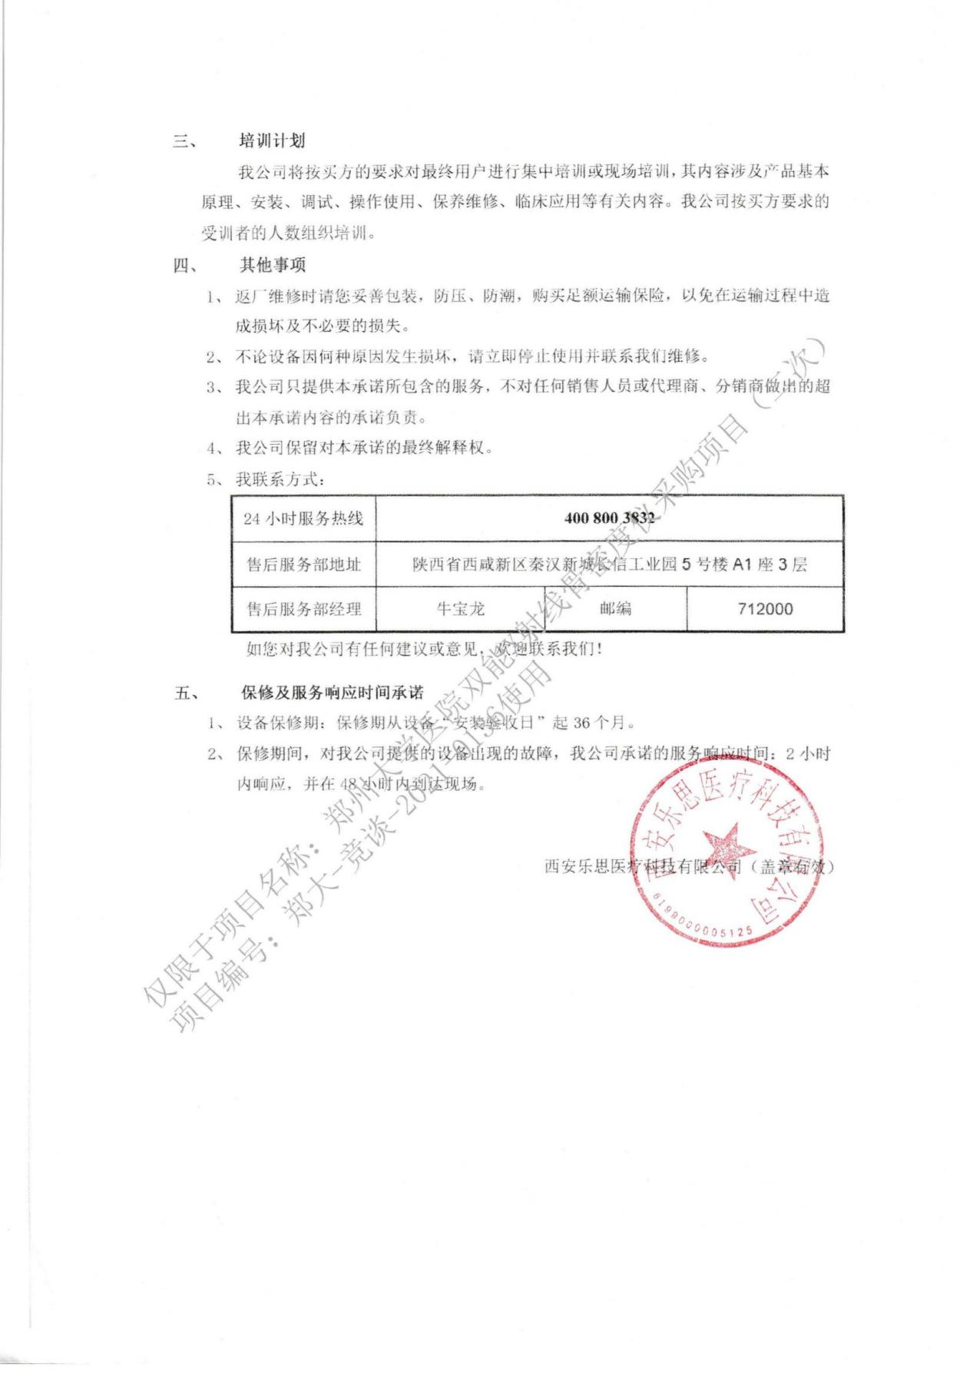

**（由制造商及中标商签字盖章确认）**附件4：

**郑州大学仪器设备初步验收单**

**No. 年 月 日**

|  |  |  |  |  |  |  |  |  |  |  |  |  |  |
| --- | --- | --- | --- | --- | --- | --- | --- | --- | --- | --- | --- | --- | --- |
| 使用单位 | |  | | | 使用人 | |  | 合同编号 | | | | | 郑大-竞谈-2021-0136 |
| 供货商 | | 河南科盛仪器设备有限公司 | | | | | | | 合同总金额 | | | | 256000.00 |
| 设备明细（品名、型号、规格、生产厂家、数量、金额等，不够可另附表） | | | | | | | | | | | | | |
| **序号** | **品名** | | | **技术参数**  **（规格型号）** | | **生产厂家（产地）** | | | | **数量** | **单位** | | **金额** |
| 1 | 双能X射线骨密度 | | | PDXA LS-100 | | 西安乐思医疗科技有限公司 | | | | 壹 | 台 | | 256000.00元 |
| 实 物 验 收 情 况 | 外观质量（有无残损，程度如何）。 | | | | | | | | | | | | |
| 清点数量（主机、配件、型号、规格、产地是否与招投标文件、合同、发票、装箱单的数量相同，若有出入，说明缺件名称、规格、数量、金额）。 | | | | | | | | | | | | |
| 仪器设备安装调试及使用人员培训情况（是否完成整套设备安装、有无安装缺陷，使用人员是否经过培训）。 | | | | | | | | | | | | |
| 技术验收情况 | 依据合同约定技术条款逐一测定设备的性能和各项技术指标，所测结果是否与合同约定技术条款规定的一样，性能是否稳定，配件是否齐全，是否有安全隐患，具体说明。 | | | | | | | | | | | | |
| 初步验收情况 | □通过验收 □整改后再组织验收  □不通过验收 索赔要求 □其他结论 | | | | | | | | | | | | |
| 验收小组  成员签字 | | |  | | | 供货商  授权代表签字 | | | | | |  | |

附件5：

**中标通知书**

